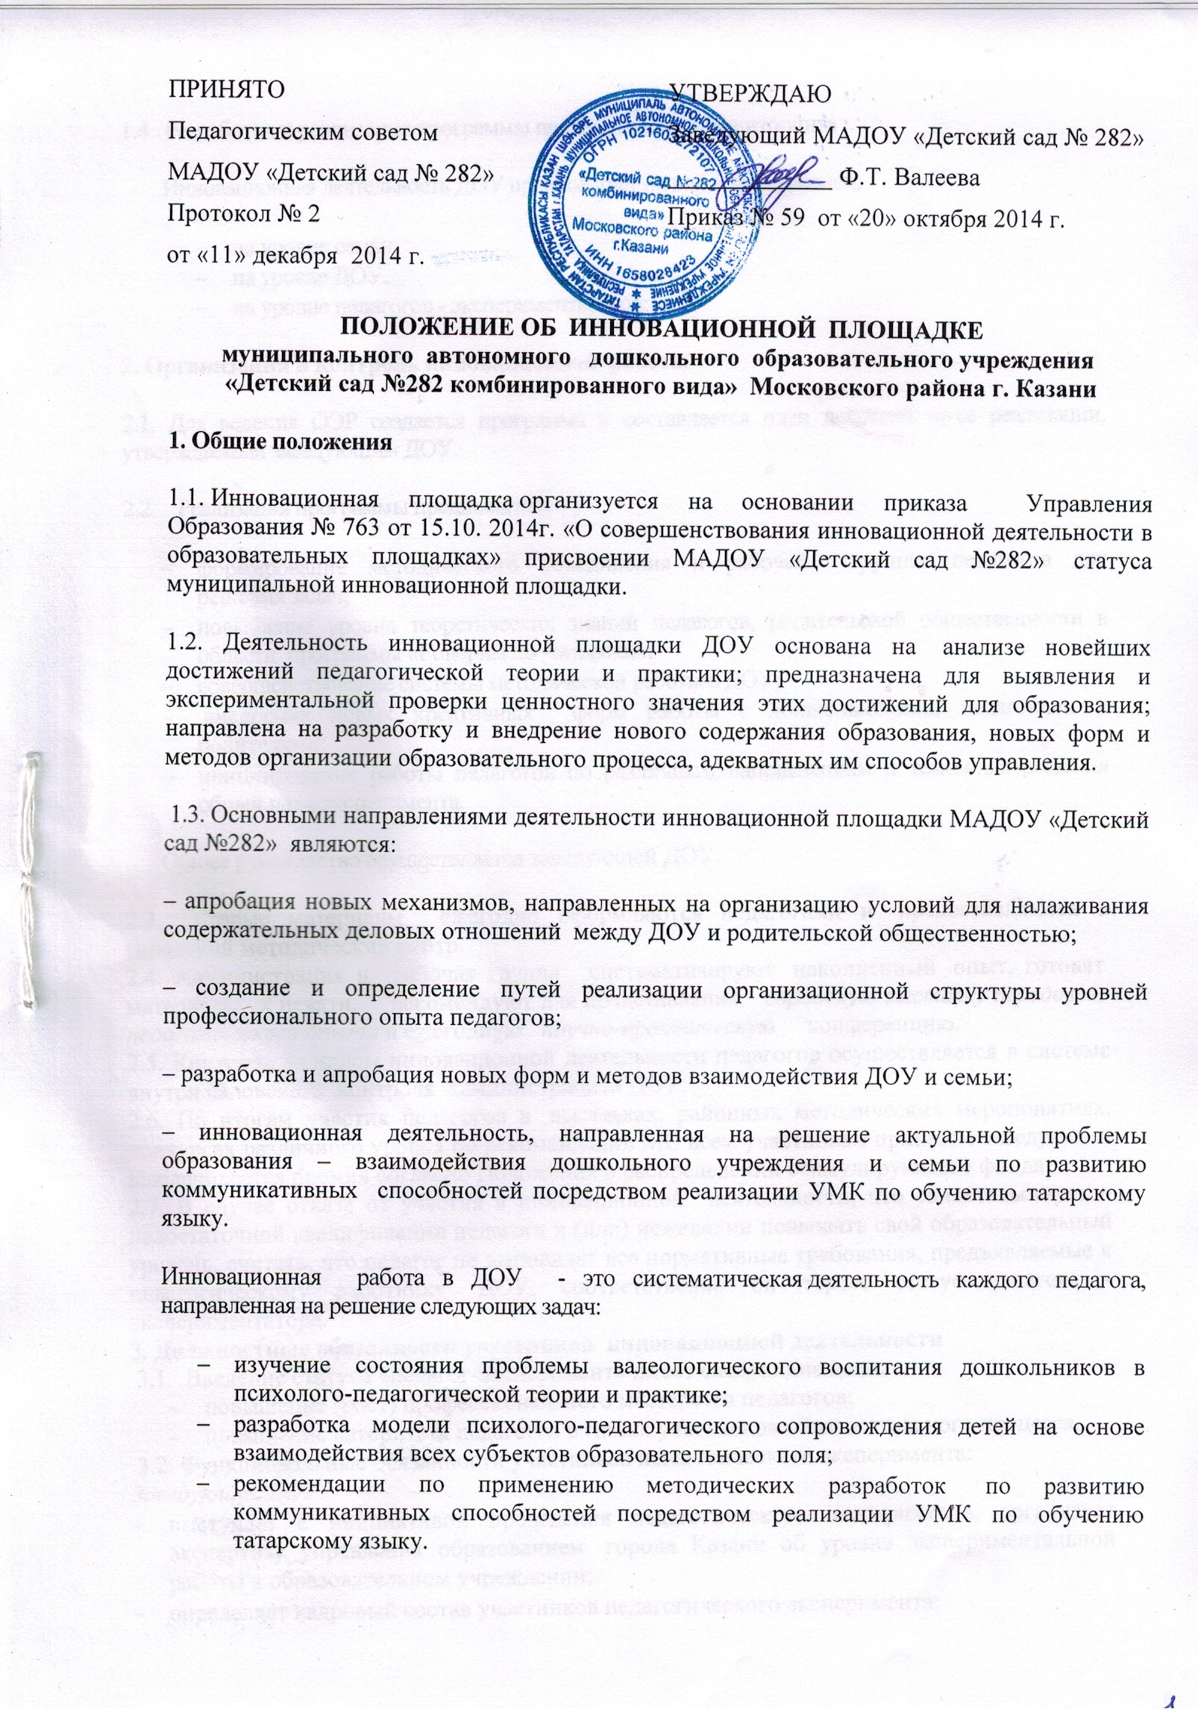
1.4 Разработка и реализация программы педагогического мониторинга
Инновационная деятельность ДОУ предполагает наличие трех уровней:
- на уровне семьи;
- на уровне ДОУ.
- на уровне педагогов - экспериментаторов;
2. Организация и контроль инновационной работы
2.1. Для ведения ОЭР создается программа и составляется план действий по ее реализации, утверждаемый заведующим ДОУ.
2.2. Реализация программы предполагает:
- формирование методического объединения и рабочей группы педагогов для решения задач;
- повышение уровня теоретических знаний педагогов, родительской общественности в области программы «Говорим по -татарски»;
- совершенствование системы методической работы в ДОУ;
- внедрение новых креативных форм работы с дошкольниками, педагогами и родителями;
- инициирование работы педагогов по различным направлениям и темам для решения общей цели эксперимента.
Общее руководство осуществляется заведующей ДОУ.
2.3. Готовые материалы ежегодно оформляются педагогами и предоставляются в городской методический центр.
2.4. Администрация и рабочая группа систематизируют накопленный опыт, готовят материалы к печати, рекомендуют для представления городскую выставку передового педагогического опыта и ежегодную научно-практическую конференцию.
2.5. Контроль за ходом инновационной деятельности педагогов осуществляется в системе внутри садовского контроля администрацией ДОУ.
2.6. По итогам участия педагогов в выставках, районных методических мероприятиях, конкурсах различного уровня по рекомендации МС всем участникам приказом заведующей выплачивается премия согласно Положения о распределении стимулирующего фонда.
2.7. В случае отказа от участия в инновационной деятельности, что свидетельствует о недостаточной квалификации педагога и (или) нежелании повышать свой образовательный уровень, считать, что педагог не выполняет все нормативные требования, предъявляемые к педагогическому работнику ДОУ, соответственно он теряет статус педагога - экспериментатора.
3. Должностные обязанности участников инновационной деятельности
3.1 Введение статуса «педагог-эксперимент» имеет следующие цели:
- повышение (рост) профессионального мастерства педагогов;
- повышение авторитета педагогов в глазах участников образовательного процесса.
3.2. Функциональные обязанности участников педагогического эксперимента:
Заведующий ДОУ:
- выступает с инициативой проведения педагогического эксперимента, организует экспертизу управления образованием города Казани об уровне экспериментальной работы в образовательном учреждении;
- определяет кадровый состав участников педагогического эксперимента;
- распределяет между ними функциональные обязанности;
- составляет программу финансирования педагогического эксперимента.
Воспитатель по обучению татарскому языку, воспитатели:
- разрабатывают педагогические технологии
- осуществляют реализацию педагогической технологии
Воспитатели:
- осуществляют реализацию педагогической технологии;
- ведут мониторинг;
- информируют руководителя о прохождении программного материала;
- осуществляют ведение документации по педагогическому эксперименту;
- организуют сбор информации о запросах родителей воспитанников;
- проводят анкетирование родителей;
- ведут разъяснительную работу с родителями воспитанников.
3.3. Педагог - экспериментатор должен знать:
- законы, положения, инструкции, приказы и другие нормативные документы, издаваемые органами управления образования различных уровней, регламентирующие деятельности образовательных учреждений в современных условиях;
- последние достижения психолого-педагогической науки и практики по вопросам воспитания и обучения воспитанников, методики обучения и воспитания, теории и практики ОЭР;
- совместное состояние и достижение науки, с которой связан педагогический эксперимент.
3.4. Формы отчетности педагога-экспериментатора:
- творческий отчет о педагогической деятельности за учебный год:
- система открытых мероприятий с последующим самоанализом;
- обобщение своего опыта (выступления на педсовете, семинаре, конференции и др.);
- подготовка и оформление методических материалов;
- изложение идей педагогического эксперимента, их практическое воплощение на практике;
- анализ хода и результатов эксперимента;
- обобщение и пропаганда результатов эксперимента;
- письменный самоанализ педагогической деятельности за учебный год.
4. Финансирование деятельности инновационной площадки МАДОУ
«Детский сад №282»
4.1. Финансирование деятельности осуществляется из источников, установленных законодательством Российской Федерации и предусмотренных - бюджетных ассигнований, выделяемых на учреждения образования, которому присвоен статус «Инновационная площадка».

